**Министерство науки и высшего образования Российской Федерации**

федеральное государственное автономное образовательное учреждение высшего образования

**«НАЦИОНАЛЬНЫЙ ИССЛЕДОВАТЕЛЬСКИЙ УНИВЕРСИТЕТ ИТМО»**

**Отчет**

по лабораторной работе №5 «Процедуры, функции, триггеры в PostgreSQL**»**

по дисциплине **«Проектирование и реализация баз данных»**

Автор: Евдокимова У.В.

Факультет: ИКТ

Группа: К3240

Преподаватель: Говорова М.М.



Санкт-Петербург 2023

**Оглавление**

Цель работы: 3

Практическое задание 3

Выполнение 3

Вывод 10

Цель работы:овладеть практическими создания и использования процедур, функций и триггеров в базе данных PostgreSQL.

**Оборудование:** компьютерный класс.

**Программное обеспечение:** СУБД PostgreSQL, SQL Shell (psql).

Практическое задание**:**

**Вариант 2 (max - 8 баллов)**

1. Создать процедуры/функции согласно индивидуальному заданию (часть 4).

2**.** Создать авторский триггер по варианту индивидуального задания.

# Выполнение

**Создайте хранимые процедуры:**

1. Для увеличения цены всех номеров на 5 %, если в отеле нет свободных номеров

CREATE OR REPLACE PROCEDURE public."IncreasePriceIfNoRoomsAvailable"()

LANGUAGE 'plpgsql'

AS $BODY$

DECLARE

cnt integer;

BEGIN

SELECT count(*) INTO cnt

FROM public."Room"

WHERE occupancy_status = 'occupied';

IF cnt = 0 THEN

UPDATE public."Price" SET price = price * 1.05;

END IF;

END;

$BODY$;

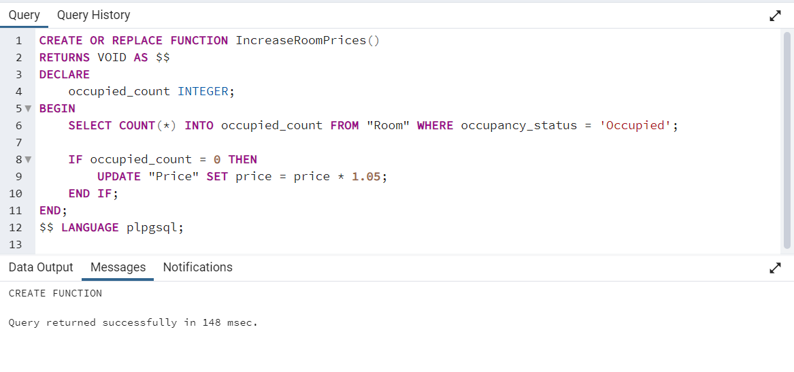

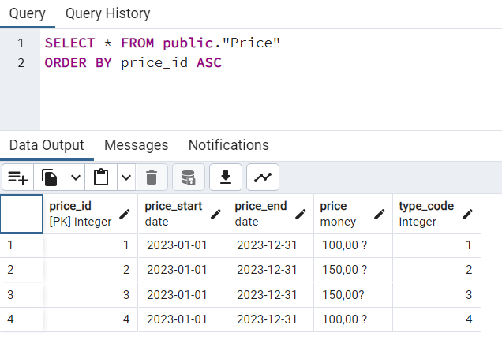

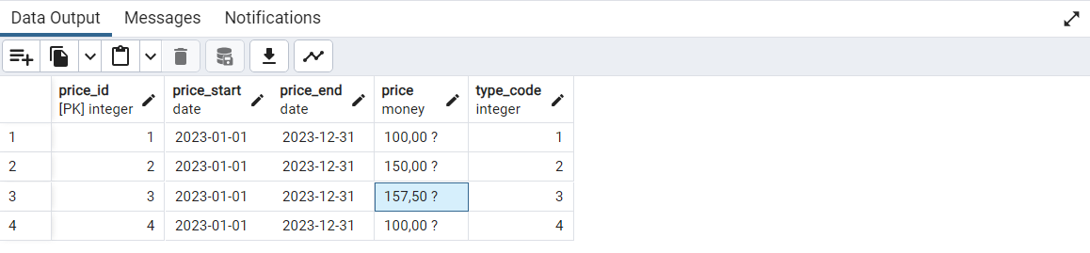

1. Для получения информации о свободных одноместных номерах отеля на завтрашний день

CREATE OR REPLACE PROCEDURE public.GetAvailableSingleRoomsForTomorrow()

LANGUAGE plpgsql

AS $$

DECLARE

available_room INTEGER;

BEGIN

FOR available_room IN

SELECT r.room_number

FROM public."Room" r

WHERE r.type_code = 1

AND r.room_number NOT IN (

SELECT o.id_room

FROM public."Order" o

WHERE o.start_of_stay <= current_date + interval '1 day'

AND o.end_of_stay > current_date + interval '1 day'

)

LOOP

INSERT INTO available_single_rooms (room_number) VALUES (available_room);

END LOOP;

END;

$$;

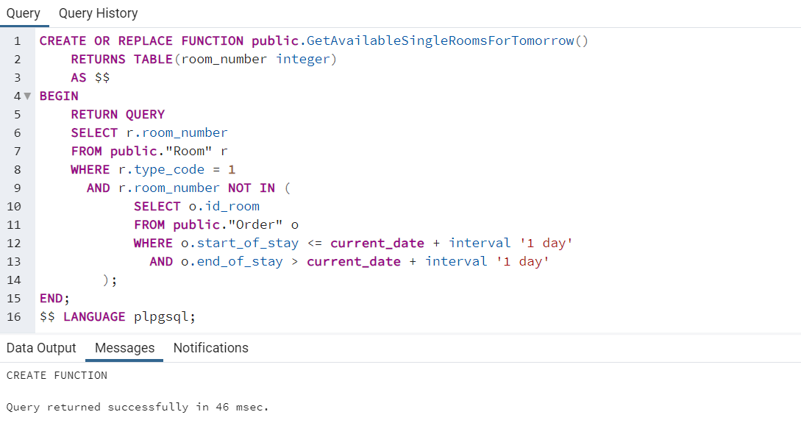

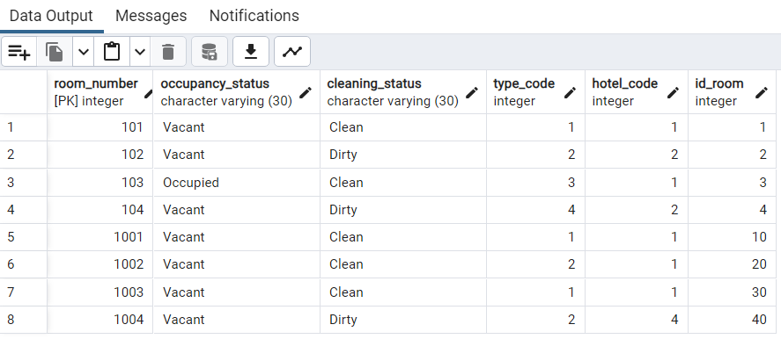

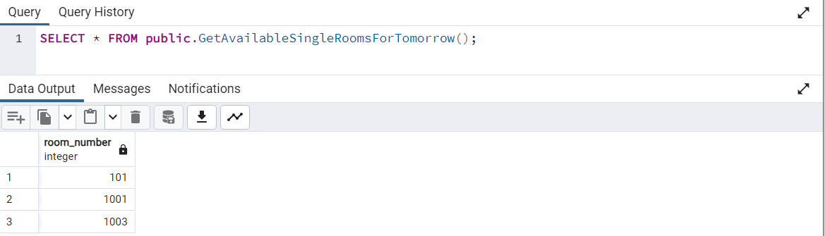

**Создайте необходимые триггеры:**

Триггер для обновления статуса заселения комнаты при бронировании.  
CREATE OR REPLACE FUNCTION set_room_to_occupied()

RETURNS TRIGGER AS $$

BEGIN

IF (SELECT occupancy_status FROM "Room" WHERE id_room = NEW.id_room) != 'Occupied' THEN

UPDATE "Room"

SET occupancy_status = 'Occupied'

WHERE id_room = NEW.id_room;

END IF;

RETURN NEW;

END;

$$ LANGUAGE plpgsql;

CREATE TRIGGER trigger_set_room_to_occupied

AFTER INSERT ON "Order"

FOR EACH ROW

EXECUTE FUNCTION set_room_to_occupied();

# Вывод

В ходе лабораторной работы была освоена работа с процедурами и триггерами.